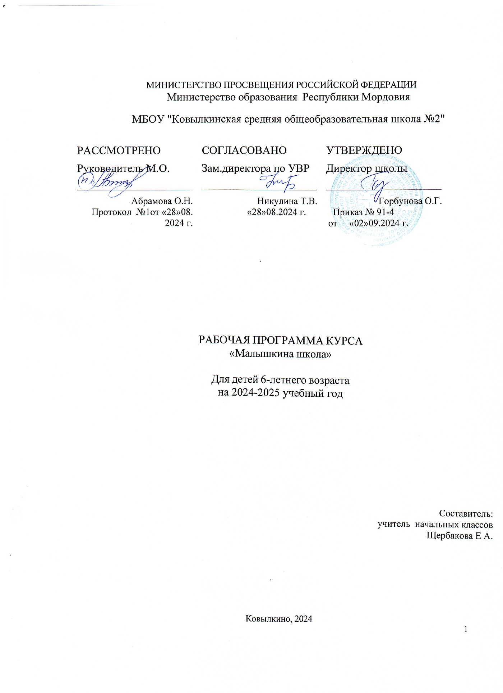

Рабочая программа для курса «Малышкина школа» составлена в соответствии со следующими нормативно-правовыми документами:

* Федеральный Закон № 273 – ФЗ «Об образовании в Российской Федерации»;
* Постановление Правительства РФ от 15.08.2013 г. №706 «Об утверждении правил оказания платных образовательных услуг»;
* Закон РФ от 07.02.1992 г. № 2300-1 «О защите прав потребителей»;
* Федеральный закон «О некоммерческих организациях» от 12.01.1996 г. N 7-ФЗ;
* Постановление Главного государственного санитарного врача РФ от 29.12.2010 г. №189 г. Москва «Об утверждении СанПиН 2.4.2.2821 – 10 «Санитарно – эпидемиологические требования к условиям и организации обучения в общеобразовательных учреждениях», зарегистрированный в Минюсте РФ 3 марта 2011 г. регистрационный №19993,
* Положение о платных дополнительных образовательных услугах Муниципального бюджетного общеобразовательного учреждения «Ковылкинская средняя общеобразовательная школа №2» города Ковылкино Республики Мордовия,
* Устав Муниципального бюджетного общеобразовательного учреждения «Ковылкинская средняя общеобразовательная школа №2» города Ковылкино Республики Мордовия.

## РАЗДЕЛ «ОСНОВЫ ГРАМОТЫ»

ПОЯСНИТЕЛЬНАЯ ЗАПИСКА

Программа «Основы грамоты» является составной частью программы «Русский язык» в школах с русским языком обучения и представляет собой основу для всего последующего обучения.

Программа рассчитана на 25 часов.

**Основная цель программы:** Обеспечить каждому ребенку дошкольного возраста тот уровень развития, который позволит ему успешно обучаться в школе.

# Основные задачи программы:

* + Создать необходимые условия для сохранения психологического и физического здоровья детей
  + Стимулировать игровую, познавательную и коммуникативную активность детей в различных видах деятельности
  + Подготовить детей к активному взаимодействию с окружающим миром
  + Выявить и развить интеллектуально-творческий потенциал личности каждого ребенка
  + Создать комфортную среду обучения и воспитания
  + Помочь ребенку адаптироваться в детском коллективе, настроить на самостоятельную работу

# Компетенции дошкольника

В «Малышкина школа» начинается формирование тех компетенций, которые необходимы для успешной самореализации ребёнка в начальной школе, таким образом, обеспечивается преемственность между предшкольной и начальной ступенями образования.

Компетенции, формирующиеся на предшкольной ступени образования:

* учебно-познавательные - умение наблюдать, «слушать» и «слышать», смотреть и видеть, воспринимать и понимать речь взрослого, сверстников, воспринимать и понимать язык художественной литературы, умение следовать инструкции, умение умственной деятельности: обобщать, сравнивать, анализировать, классифицировать, умение принимать и ставить учебную задачу, планировать свою деятельность, контролировать её ход, правильно оценивать её результаты;
* социально-трудовые – первичные навыки самообслуживания, умение получать радость от общения, оценивание своей деятельности и поведения;
* общекультурные - знания и опыт сохранения здоровья и безопасности жизнедеятельности человека, навыки конструктивного общения, умения

взаимодействовать со сверстниками. Вся система воспитательно-образовательной работы школы предусматривает формирование готовности ребенка к школьному обучению, разностороннее общее развитие дошкольника.

# Содержание раздела:

Теоретической основой обучения грамоте (чтению и письму) является традиционный звуковой аналитико-синтетический принцип в его современной интерпретации. В учебном процессе этот принцип реализуется через графическое действие, имеющее сложную фонемно-буквенную природу и реализующееся через звуковой анализ произносимых и воспринимаемых на слух слов; перекодирование их звуковой формы в графическую (в процессе письма) и наоборот (в процессе чтения), а также понимание значения воспроизведенных языковых единиц – слов, сочетаний слов, предложений и текста. Овладение графическим действием в период усвоения грамоты – важнейшая задача

обучения, так как на основе этого действия формируются навыки чтения и письма, без которых невозможно их дальнейшее полноценное обучение.

Работа по развитию связной речи строится на основных ее уровнях: звук – слово – предложение – связное высказывание – текст.

*Звуки.* В этом разделе совершенствуются умения дошкольников в звуковом анализе: различение гласных и согласных звуков, мягких и твердых, глухих и звонких согласных. Знакомство с буквами а, о, и, ы, у. Узнавание букв по их характерным признакам, правильное соотнесение звуков и букв. Чтение слогов- «слияний» с ориентировкой на гласную букву, чтение слогов с изученными буквами.

*Слово* рассматривается в лексическом плане. Упражнения носят практический характер. В ходе развития речи дети осознают, что слова обозначают те или иные предметы или явления действительности, бывают близкими и противоположными по смыслу, могут быть употреблены в предложении и тексте в одном или нескольких значениях. Дети учатся выбирать наиболее подходящие по значению слова для точного выражения мысли. Расширяется и активизируется их словарный запас. Членение слова на слоги. Слог и ударение. Деление слов на слоги, ударение в словах, определение количества слогов в словах.

*Предложение.* Дети учатся составлять предложения по сюжетной картинке, по серии картинок, по заданным теме, словосочетанию, опорным словам, учатся отличать предложение от словосочетания и группы слов, выделять предложение из потока речи. Членение предложения на слова, слова на слоги.

*Связная речь.* Самое главное направление работы – развитие устной речи детей. Среди речевых упражнений приобретают большое значение словарные, синтаксические, композиционные упражнения, формируются умения в построении связного текста. Речь устная и письменная - общее представление.

# Планируемые результаты

* + В конце обучения дошкольники приобретают новые знания, умения и навыки: повышают свой интеллектуальный уровень, расширяют кругозор
  + учатся общаться друг с другом, работать в парах и группах
  + привыкают к школе, появляется желание продолжать обучения именно в ней
  + готовы учиться с радостью и интересом, мотивированы на хорошую учебу
  + ребенок получает всестороннее развитие

# Формирование универсальных учебных действий

(личностные, метапредметные (предпосылки) освоения программы)

В результате занятий по программе «Малышкина школа» у старшего дошкольника сформируются следующие предпосылки для достижения личностных и метапредметных (регулятивных, познавательных, коммуникативных) результатов и предметные результаты.

**Личностными результатами (предпосылками к их достижению)** дошкольной подготовки является формирование следующих умений:

* *определять* и *высказывать* под руководством учителя самые простые общие для всех правила поведения (этические нормы);
* в предложенных учителем ситуациях общения и сотрудничества, опираясь на общие для всех простые правила поведения, *делать выбор*, как поступить (при поддержке учителя);
* при поддержке учителя и окружающих *давать оценку* своим поступкам и поступкам других людей;
* *понимать*, что оценка его поступков и мотивов определяется не столько его

собственным отношением к самому себе (Я «хороший»), но прежде всего тем, как его поступки выглядят в глазах окружающих людей;

* *выражать* свои эмоции, соблюдая этические нормы;
* *понимать* эмоции других людей, сочувствовать, сопереживать;
* *высказывать* свое отношение к героям литературных произведений, их поступкам;
* *объяснять*, хочет идти в школу или нет, и почему.

Сформированность положительной мотивации к учебной деятельности: «Я хочу учиться!»

* самый желаемый планируемый личностный результат.

**Метапредметными результатами (предпосылками к их формированию)** дошкольной подготовки является формирование следующих универсальных учебных действий (далее по тексту УУД): регулятивных, познавательных, коммуникативных.

## Регулятивные УУД:

* + учиться *определять* и *формулировать* цель деятельности на занятии с помощью учителя;
  + учиться *работать* по предложенному учителем плану;
  + учиться *проговаривать* последовательность действий на занятии;
  + учиться *высказывать* свое предположение (версию) на основе работы с материалом (иллюстрациями) учебного пособия;
  + учиться *отличать* верно выполненное задание от неверного;
  + учиться совместно с учителем и другими ребятами *давать* эмоциональную *оценку*

своей деятельности на занятии и деятельности всего класса;

* + учиться *оценивать* результаты своей работы.

## Познавательные УУД:

* + учиться ориентироваться в своей системе знаний: *отличать* новое от уже известного;
  + учиться *ориентироваться* в учебном пособии (на развороте, в оглавлении, в условных обозначениях);
  + учиться *находить ответы* на вопросы в иллюстрациях;
  + *сравнивать* и *группировать* различные объекты (числа, геометрические фигуры, предметные картинки);
  + *классифицировать* и *обобщать* на основе жизненного опыта;
  + учиться *делать выводы* в результате совместной работы с учителем;
  + учиться *преобразовывать* информацию из одной формы в другую (составлять математические рассказы на основе предметных рисунков и простейших моделей, заменять слово, предложение схемой).

## Коммуникативные УУД:

* + *называть* свои фамилию, имя, домашний адрес;
  + *слушать* и *понимать* речь других;
  + *учиться ориентироваться* на позицию других людей, отличную от собственной, уважать иную точку зрения;
  + учиться *оформлять* свои *мысли* в устной форме;
  + *строить* понятные для партнера *высказывания*;
  + *уметь задавать вопросы*, чтобы с их помощью получать необходимые сведения от партнера по деятельности;
  + совместно с учителем *договариваться* с другими ребятами о правилах поведения и общения и учиться следовать им;
  + *сохранять* доброжелательное отношение друг к другу не только в случае общей заинтересованности, но и в нередко возникающих на практике ситуациях конфликтов интересов;
  + учиться *выполнять* различные *роли* при совместной работе.

## Тематическое планирование

|  |  |
| --- | --- |
| №п/п | Тема занятий |
| 1. | Нужно ли учиться говорить? Речь письменная и устная. |
| 2. | Знакомство с буквами, обозначающими гласные звуки. Обозначение гласного  в схеме. Печатание гласных букв, обозначающих гласные звуки. |
| 3. | Учимся слышать звуки и называть их. Буквы, обозначающие согласные звуки.  Обозначение согласного в схеме. |
| 4. | Звук – буква – слог - слово. Развитие речи (работа с загадками). |
| 5. | Гласные и согласные звуки. Рассматривание сюжетной картинки, составление  рассказа по картинке. |
| 6. | Упражнения в определении звуков, схемы звуков. Развитие речи (составление  предложений по картинке, работа со схемой предложения) |
| 7. | Деление слов на слоги. Понятие об ударении. Развитие речи (работа с  сюжетными картинками) |
| 8. | Дифференциация звуков. Схемы слов. Чтение слогов. Составления  предложения и схемы к нему. |
| 9. | Чтение слов. Дифференциация звуков. Развитие речи (составление рассказа по  серии картинок) |
| 10. | Деление слов на слоги. Понятие об ударении. Развитие речи (работа с  сюжетными картинками). |
| 11. | Звук - буква-слог-слово. |
| 12. | Деление слов на слоги. |
| 13. | Ударение. |
| 14. | Составление схем к словам. Гласные и согласные звуки. |
| 15. | Мягкость и твердость согласных. |
| 16. | Развитие речи .….(описание картинки). |
| 17. | Чтение слов. Дифференциация звуков. |
| 18. | Развитие речи (составление рассказа по серии картинок). |
| 19. | Звуко - буквенный анализ слова. |
| 20. | Звуко - буквенный анализ слова |
| 21. | Составление предложений по картинке. Графическое изображение  предложения |
| 22. | Графическое изображение предложения. |
| 23. | Развитие фонематического слуха. |
| 24. | Скороговорки. |
| 25. | Графическое изображение предложения |

*Планируемые результаты.*

**Знать:** основное отличие звука от буквы

# Уметь:

* + - делить предложения на слова с использованием графических схем;
    - составлять связные рассказы по картинке из пяти и более предложений;
    - выделять в словах отдельные звуки;
    - соотносить слышимое и произносимое слово со схемой моделью;
    - выполнять звуко - буквенный анализ слов;
    - ориентироваться на страницах тетради; правильно сидеть и держать ручку при письме.

## РАЗДЕЛ «ВВЕДЕНИЕ В МАТЕМАТИКУ»

ПОЯСНИТЕЛЬНАЯ ЗАПИСКА

Программа «Введение в математику» является составной частью программы

«Математика» и представляет собой основу для всего последующего обучения. Программа расчитана на 25 часов.

**Основная цель программы:** Обеспечить каждому ребенку дошкольного возраста тот уровень развития, который позволит ему успешно обучаться в школе. Основные задачи программы:

* + - Создать необходимые условия для сохранения психологического и физического здоровья детей
    - Стимулировать игровую, познавательную и коммуникативную активность детей в различных видах деятельности
    - Подготовить детей к активному взаимодействию с окружающим миром
    - Выявить и развить интеллектуально-творческий потенциал личности каждого ребенка
    - Создать комфортную среду обучения и воспитания
    - Помочь ребенку адаптироваться в детском коллективе, настроить на самостоятельную работу

# Компетенции дошкольника

В «Малышкиной школе» начинается формирование тех компетенций, которые необходимы для успешной самореализации ребёнка в начальной школе, таким образом, обеспечивается преемственность между предшкольной и начальной ступенями образования.

Компетенции, формирующиеся на предшкольной ступени образования:

* учебно-познавательные - умение наблюдать, «слушать» и «слышать», смотреть и видеть, воспринимать и понимать речь взрослого, сверстников, воспринимать и понимать язык художественной литературы, умение следовать инструкции, умение умственной деятельности: обобщать, сравнивать, анализировать, классифицировать, умение принимать и ставить учебную задачу, планировать свою деятельность, контролировать её ход, правильно оценивать её результаты;
* социально-трудовые – первичные навыки самообслуживания, умение получать радость от общения, оценивание своей деятельности и поведения;
* общекультурные - знания и опыт сохранения здоровья и безопасности жизнедеятельности человека, навыки конструктивного общения, умения

взаимодействовать со сверстниками. Вся система воспитательно-образовательной работы школы предусматривает формирование готовности ребенка к школьному

обучению, разностороннее общее развитие дошкольника.

# Содержание раздела:

На занятиях курса будущие первоклассники путешествуют по стране цифр и знаков, знакомятся с «волшебными клеточками» и логическими задачами, изучают подвижные игры с математическими заданиями. Дети учатся соотносить цвета, определять форму предметов, используя геометрические фигуры как эталон, ориентироваться в количественных характеристиках предметов, ориентироваться в пространстве. Подготовка к изучению математики в школе осуществляется в трех направлениях:

* формирование базовых умений, лежащих в основе математических понятий, изучаемых в начальной школе;
* логическая пропедевтика, которая включает формирование логических умений,

составляющих основу формирования понятия числа;

* символическая пропедевтика – подготовка к оперированию знаками.

Пространственные и временные представления. Сравнение групп предметов (больше, меньше, столько же, больше на, меньше на). Название, последовательность и обозначение чисел от 1 до

10. Счет в прямом и обратном порядке. Состав чисел. Число 0. Сравнение чисел. Геометрические фигуры: круг, шар, треугольник, четырехугольник.

## Тематическое планирование

|  |  |
| --- | --- |
| №п/п | Тема занятий |
| 1. | Прямой и обратный счет. Разорванный счет. |
| 2. | Рисование по клеточкам. Ориентировка на листе бумаги в клетку. |
| 3. | Рисование по клеточкам. Ориентировка на листе бумаги в клетку. |
| 4. | Знакомство с 1,2. Состав числа 2. Больше. Меньше. Столько же. |
| 5. | Знакомство с 1,2. Состав числа 2. Больше. Меньше. Столько же. |
| 6. | Цифра 3. Состав числа 3. Предыдущее, последующее число. |
| 7. | Представления об элементарных геометрических фигурах. Треугольник |
| 8. | Представления об элементарных геометрических фигурах. Треугольник |
| 9. | Знаки сложения и вычитания. |
| 10. | Цифра 4. Состав числа 4.Предыдущее, последующее  число. Четырёхугольник. |
| 11. | Цифра 5. Состав числа 5. Лево. Право. |
| 12. | Цифра 6.Состав числа 6. |
| 13. | Решение рифмованных задач. |
| 14. | Установление последовательности событий. Последовательность дней в  неделе. Цифра 7. Состав числа 7. |
| 15. | Цифра 8. Состав числа 8. |
| 16. | Цифра 9. Состав числа 9. |
| 17. | Цифры 10. Состав числа 10. |
| 18. | Сравнение чисел. |
| 19. | Увеличение и уменьшение чисел на 1. |
| 20. | Закрепление состава числа от 2-10. |
| 21. | Закрепление состава числа от 2-10. |
| 22. | Закрепление состава числа от 2-10. |
| 23. | Закрепление состава числа от 2-10. |
| 24. | Цифра 0. Геометрические фигуры: круг, шар |
| 25. | Математика на суше и на море. |

***Планируемые результаты.***

* **Знать:** название и последовательность чисел от 0 до10;
* состав чисел от 2 до 10.

**Уметь:** считать предметы в пределах 10;

* читать, записывать и сравнивать числа в пределах 10;
* ориентироваться в тетради

# ИСПОЛЬЗУЕМАЯ ЛИТЕРАТУРА:

1. Андрианова Т. М., Андрианова И. Л. «В мире чисел и цифр» Учебно-методическое пособие. - М. АСТ, «Астрель» 2015г.
2. Андрианова Т. М., Андрианова И. Л. «В мире звуков и букв» Учебно-методическое пособие. - М. АСТ, «Астрель» 2015г.
3. Т. Бильгильдеева «Здравствуй цветочный город» (Развивающие занятия для адаптации детей в образовательной среде).